Муниципальное бюджетное дошкольное образовательное учреждение детский сад общеразвивающего вида № 24

«Теория и практика

патриотического и гражданского воспитания

в МБДОУ д/с ОВ № 24 Кущёвского района

к 75-летию Победы в Великой Отечетвенной войне»

**«Ваш подвиг будет жить в веках!»**

Разработала воспитатель МБДОУ д/с ОВ №24

Черкашина Галина Юрьевна

**«Плох тот народ, который не помнит, не ценит и не любит своей истории»**

(В.М.Васнецов)

 Патриотическое воспитание подрастающего поколения является одной из важнейших составляющих общенациональной идеи Российского государства.

***«Мы должны не просто уверенно развиваться, но и сохранить свою***

***национальную и духовную идентичность, не растерять себя как***

***нация. Быть и оставаться Россией. Быть патриотом значит не только с***

***уважением и любовью относиться к своей истории, а прежде всего,***

***служить обществу и стране»***

                                                       Президент Российской Федерации В.В.Путин

Первые чувства гражданственности и патриотизма. Доступны ли они малышам? Исходя из многолетнего опыта работы в этом направлении, можно дать утвердительный ответ: дошкольникам, особенно старшего возраста, доступно чувство любви к родному городу, родной природе, к своей Родине. А это и есть начало патриотизма, который рождается в познании, а формируется в процессе целенаправленного воспитания.

Задача педагогов и родителей – как можно раньше пробудить в растущем человеке любовь к родной земле, с первых шагов формировать у детей черты характера, которые помогут ему стать человеком и гражданином общества; воспитывать любовь и уважение к родному дому, детскому саду, родной улице, городу; чуство гордости за достижения страны, любовь и уважение к армии, гордость за мужество воинов; развивать интерес к доступным ребенку явлениям общественной жизни.

Любовь ребенка к Отчизне характеризуется яркой эмоциональной окрашенностью.

Патриотическое воспитание – понятие емкое. С умения видеть красоту родной природы начинается чувство Родины. Внимание педагогов и родителей должно быть направлено на содержание детской деятельности. Руководя любым видом деятельности, взрослые могут влиять на чуственную сферу ребенка, его нравственные проявления, суждения, отношения к сверстникам, расширять и уточнять знания, формировать начальное чувство Родины – правильное отношение к обществу, людям, труду, своим обязанностям.

В нашем детском саду сложилась целая система гражданского и патриотического воспитания детей, она определяется целями дошкольного образования Российской Федерации и соответствует Закону «Об образовании в Российской Федерации**».  Цель** данной системы заключается в развитии личности гражданина и патриота России, осознающего себя личностью в социуме, толерантно относящегося к окружающим, знающего историю своего города и страны, способного отстаивать свои интересы и интересы Родины.

В преддверии празднования 75-годовщины со дня Великой Победы, нами педагогами было принято решение о разработке и реализации проекта

**«Ваш подвиг будет жить в веках!»**

Создание проекта **«Ваш подвиг будет жить в веках!»** было

направлено на работу по воспитанию у дошкольников чувства гордости за свой народ, уважения к его свершениям и достойным страницам истории, предполагает привлечение детей и родителей к изучению знаменательных дат Великой Отечественной Войны 1941-1945 годов и участию в мероприятиях по подготовке и празднованию 75-годовщины Победы.

**Актуальность:**

        Великая Отечественная война 1941-1945гг. - это подвиг наших отцов, дедов, матерей и бабушек, многие из которых продолжают еще жить рядом с нами, подвиг, без которого не было бы ни нас, ни России.

                Без  памяти о Великой Отечественной войне, о Великой Победе в этой войне немыслимы ни достоинство России, ни гуманизация российского общества.

        Память о Великой Отечественной войне живет в сознании наших людей, как самое многотрудное и длительное испытание. Целые поколения родились и выросли с тех пор. Каждое поколение хранит память о зловещем отсвете зарниц жестоких сражений войны, больших утрат и долгожданных победных салютах. Каждый год страна празднует День Победы, каждый год на главной площади страны проводится парад войск России.

День Победы – самый трогательный, душевный, патриотический праздник. Это день памяти и почестей. Это праздник, который объединяет разные поколения. Он заставляет каждого почувствовать себя частью очень важного события. В этот день мы поздравляем ветеранов Великой Отечественной войны. Говорим  об отношении к пожилым людям. И это уже стало традицией, которая передается из поколения в поколение. Мы и наши дети должны сделать так, чтобы эта традиция не прерывалась.

  Поэтому именно события Великой Отечественной войны являются примером для воспитания патриотического чувства дошкольников и становится актуальной разработка проекта по данной теме, затрагивающей именно связь семьи ребенка с военным прошлым нашей Родины.

**Цель**: Сформировать представления у детей о Великой Отечественной войне, воспитать уважения к защитникам Отечества, к памяти павших бойцов. Воспитание  патриотических чувств, гордости и любви к России, малой Родине.

**Основные задачи:**

**Образовательные:**

Познакомить воспитанников с историей нашей Родины (Великая Отечественная война 1941-1945гг).

Познакомить с именами героев СССР, их подвигами во время Великой Отечественной войны.

Обобщать и расширять знания детей о Великой отечественной войне, городах-героя, героях войны, о детях войны, наградах, о работе в тылу и т.д.

Обогащать речевой запас детей на основе углубления представления о событиях Великой Отечественной войны.

**Развивающие:**

Развивать интерес к историческому прошлому нашей Родины.

Поощрять поисковую деятельность детей и родителей по ознакомлению с историческим прошлым нашей Родины.

Привлекать родителей к совместным познавательно-тематическим мероприятиям.

**Воспитательные:**

Формировать чувство любви к своей Родине через изучение исторического прошлого.

Формировать чувство уважения к защитникам Родины; развивать патриотические чувства.

Сформировать у родителей активную позицию в воспитании патриотических чувств у своих детей через художественную литературу, театральную деятельность, средствами музыкального и художественно-эстетического воспитания.Воспитывать любовь и уважение к ветеранам Великой Отечественной войны, желание заботится о них.

Мне хочется рассказать о педагогических методах, позволившие

эффективно решать поставленные задачи по патриотическому воспитанию исторического направления.

Проведение **НОД на тему: «Что такое война?», «Дети и война», «Города – герои и их защитники» и др.**

**З**анятия комплексно-интегрированного, познавательного, проблемно-поискового характера. Занятия проводятся в форме непринужденного общения, в ходе которого мы делимся с детьми доступной и интересной для них информацией. В процессе занятия фиксируем внимание на вопросах детей, ведь по характеру вопросов можно судить об интересе ребёнка к данной теме, о глубине его собственных размышлений.

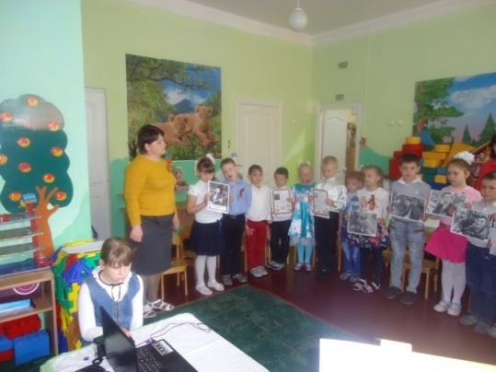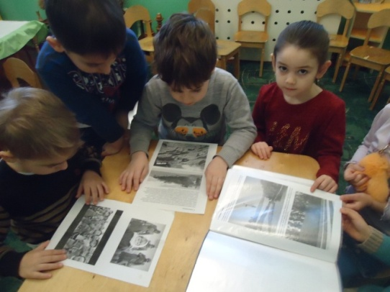

На протяжении всего проекта воспитателями проводилась с детьми непосредственная **продуктивная деятельность: лепка, рисование, аппликация**

на тему: «75 лет Великой Победы»

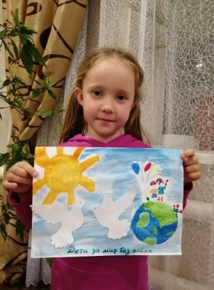 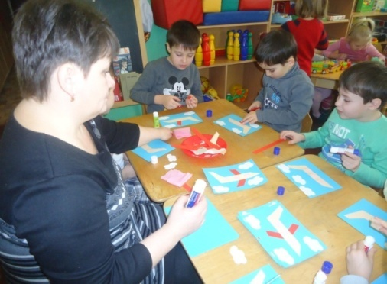 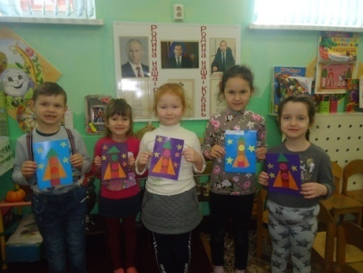

Хочется отметить проведение тематических мероприятий **«Нам не забыть Вас ребята!»**, **«Я помню и горжусь!»** - с участием родителей. Ребята рассказывали о своих прадедах принявших участие в ВОВ.

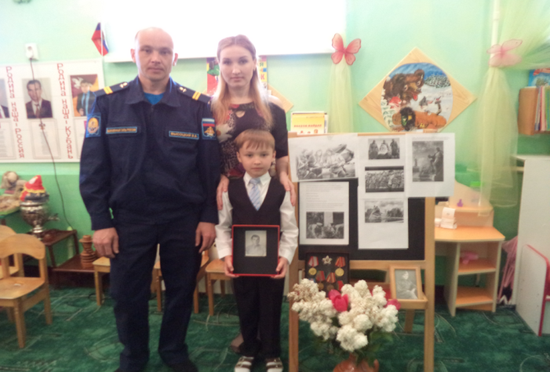 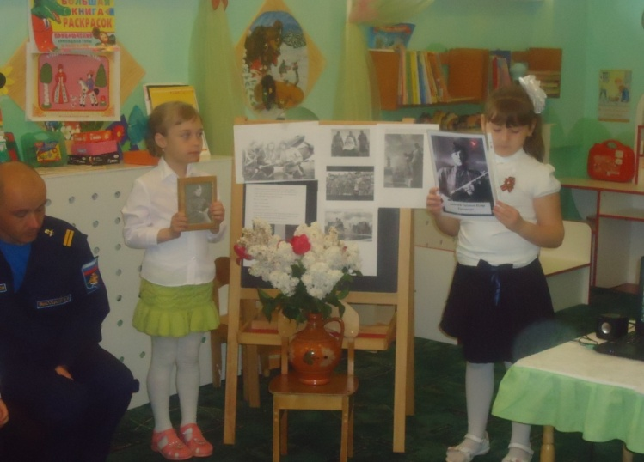

Мероприятие **«Блокадный хлеб»,** который проходилв рамках акции "Блокадный хлеб" с детьми старшего дошкольного возраста и их родителями . Дети познакомились с одной из героических страниц истории нашей страны – событиями блокадного Ленинграда, с жизнью детей и взрослых людей в дни блокады.  Для детей был организован просмотр презентации, с  помощью которой  они узнали о блокаде Ленинграда,  о карточках на хлеб.  Детям  показали кусочек хлеба весом 125 грамм, и  что блокадный хлеб был испечен не только из съедобной муки, а также из жмыха.  Ребята почтили память погибших минутой молчания под звуки метронома.  
В заключительной части детям  и их родителям раздали кусочки хлеба, как символ мужества и стойкости ленинградцев в жестокие дни блокады.

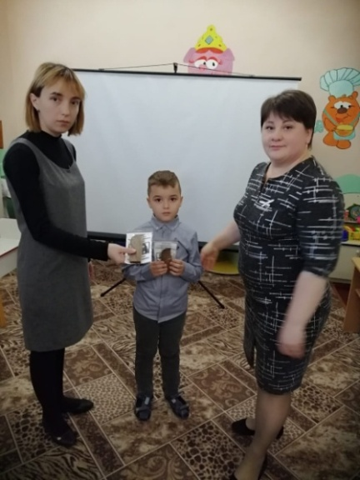 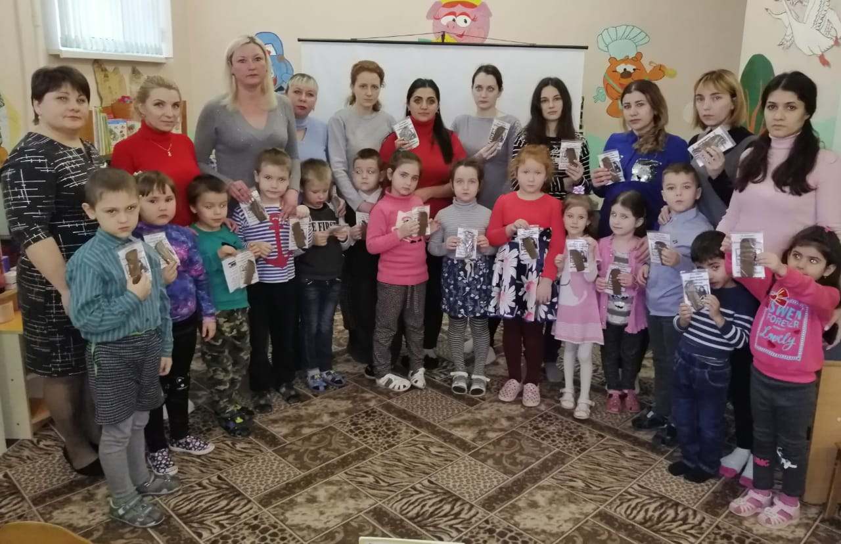

Для формирования патриотических чувств и знаний используем  **чтение произведений**, посвященных Великой Отечественной войне (Е. Благинина «Шинель», А. Митяев «Землянка», А. Твардовский «Гармонь» (отрывок из поэмы «Василий Теркин»), С. Алексеев «Идет война народная», С. Баруздин «Шел по улице солдат»), заучивание стихов и песен военных лет.

Проводим **беседы** на тему **«Герои станицы Кущевской».** Для наглядности, во время беседы воспитателями Ильенко Т.Г., Подгорной Т.Н., Черкашиной Г.Ю., была оформлена **«Книга памяти»** о героях-освободителях Кущевской земли от фашистких оккупантов.

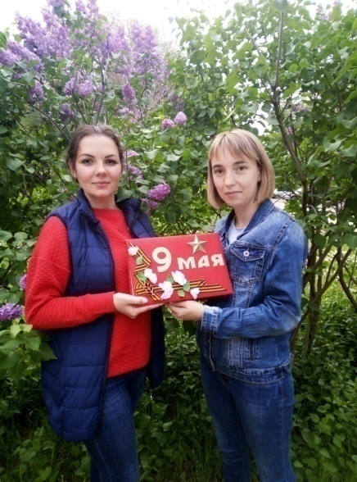 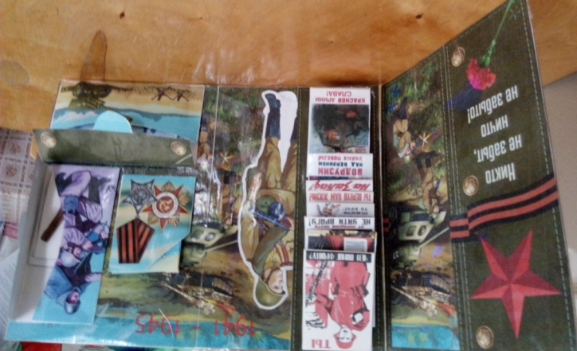

**«Города-герои»,- «Награды Родины»** - для рассматривания и беседы воспиателями доу были оформлены **альбомы.**

Изготовили **Лэпбуки** для детей **«Спасибо за Победу!», «Никто не забыт, ничто не забыто!»**

**Просмотр** презентаций и видео роликов о войне. Главной задачей является воспитание у детей патриотических начал. Воспитатели могут воздействовать и на эмоциональную сферу ребенка. Например: рассматривая картины («Оборона Севастополя» А. Дейнеки, «Отдых после боя» Ю.Непринцева и др.) надо говорить о том, как холодно было солдатам лежать день и ночь в окопах, как хотелось домой, но уних был долг – защищать Родину, матерей, детей, и они не могли поступить иначе.

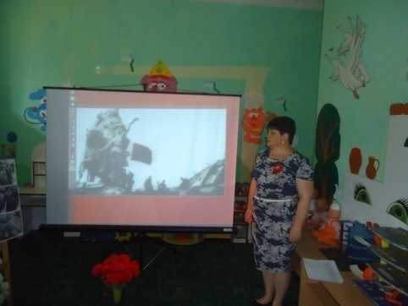 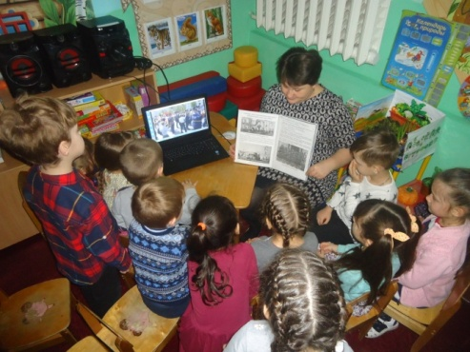

# 25.02.2020 года в честь праздника Дня Защитников Отечества и в рамках проекта "Спасибо деду за Победу", наши воспитанники посетили и поздравили ветерана Великой Отечественной войны Александра Мефодьевича Клименко.

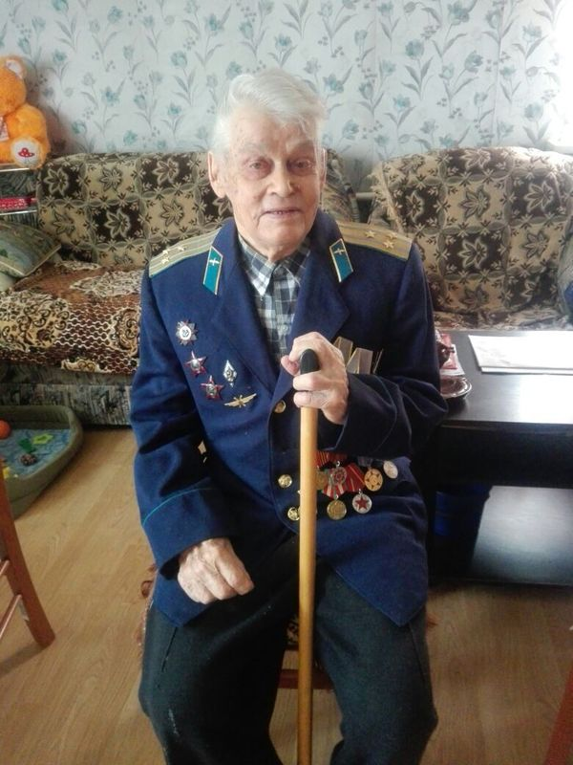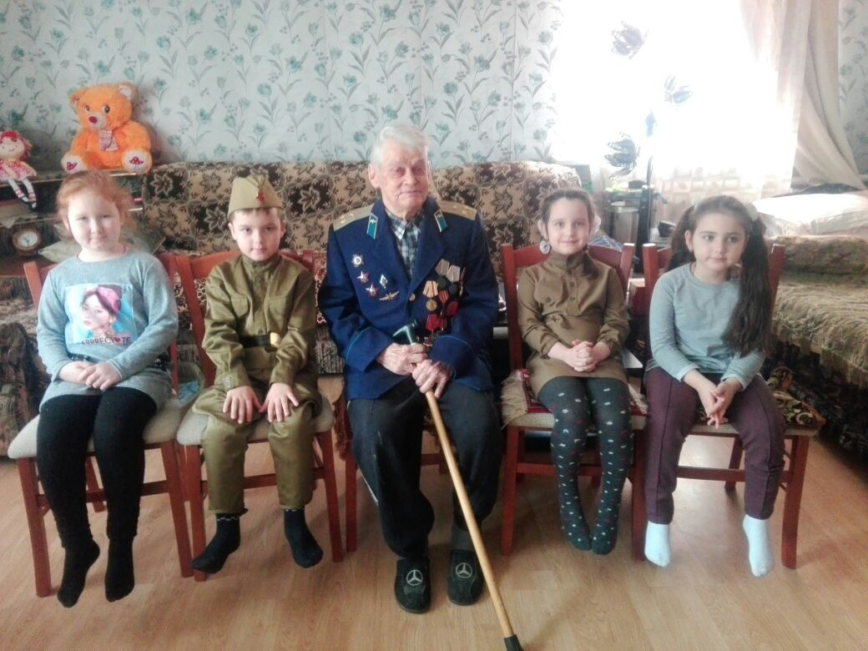

Проходят встречи с интересными людьми от рядовых до офицеров. Они показывают и рассказывают детям о современном оружие и боевой технике.

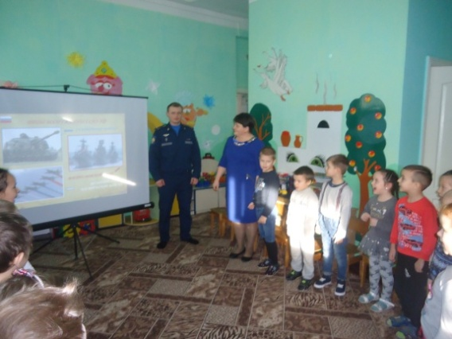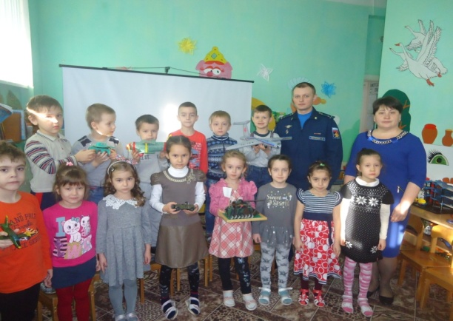

Проведение патриотических праздников 9 мая, 23 февраля и развлечений в ДОУ - это хорошая, добрая традиция. Организуя праздники героико-патриотической тематики, мы одновременно учим и воспитываем наших детей. Здесь они по настоящему играют в военных, маршируют в строю, поют военные песни.

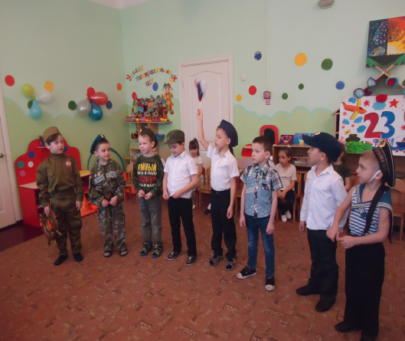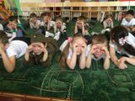  
**Проводится выставка макетов боевой техники.**  
  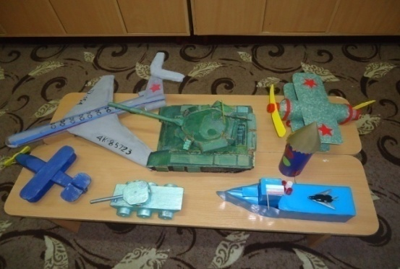 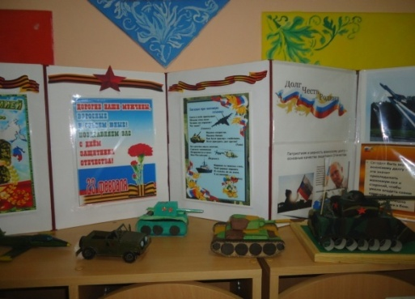

**Мини-выставки диорам и понарам с эпизодами ВОВ, изготовленые руками педагогов и родителями воспитанников.**

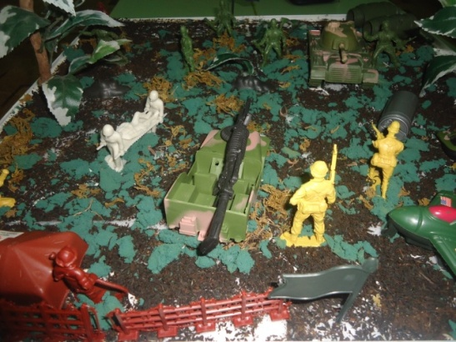 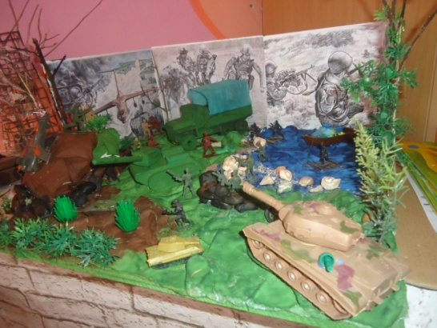

Тематические выставки рисунков,плакатов **«Славной Армии сыны!»,** **«Дети России за** **мир!», « Наша Армия!»** - выполненая педагогами, родителями с детьми.

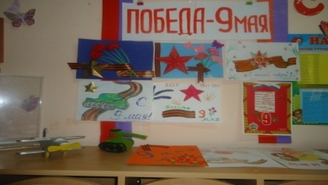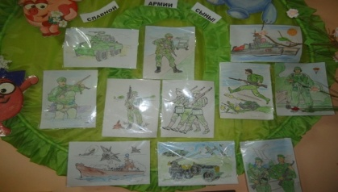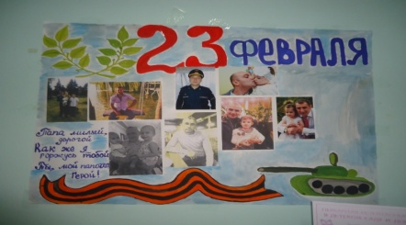

**Выставки методической и художественной литературы о ВОВ.**

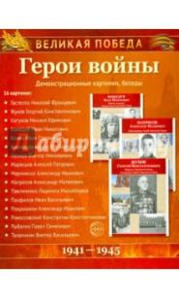 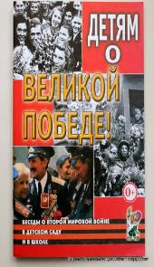 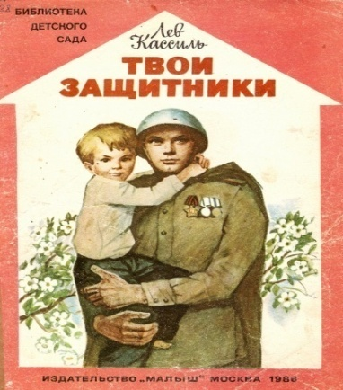

**Экскурсия с родителями в парк «Победы» к месту памяти и скорби «Вечный огонь»**

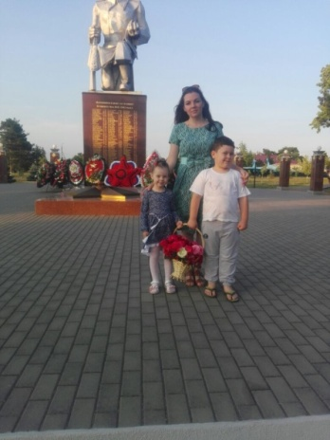 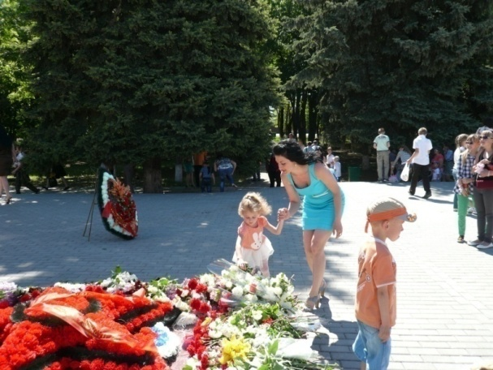

**.**

**Активно принимали участие в**

**Акции «Посади дерево», на территории д/сада высадили сирень совместно с детьми и родителями.**

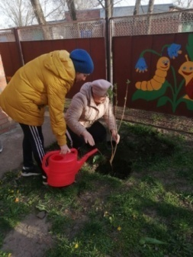 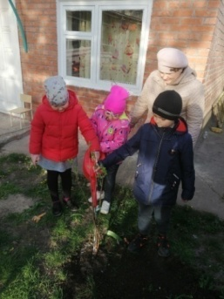 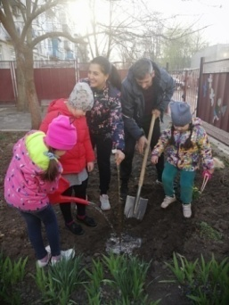

**В Акции «Георгиевская лента» В Акции «Письмо ветерану»**

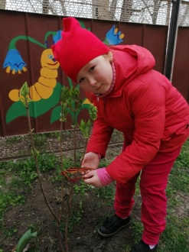 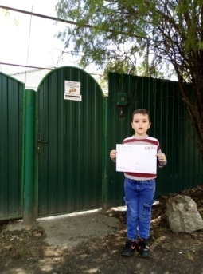

**В Акции «Открытка ветерану»**  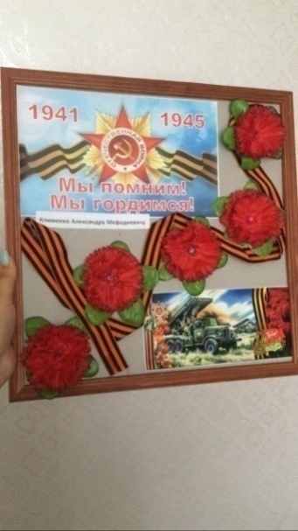 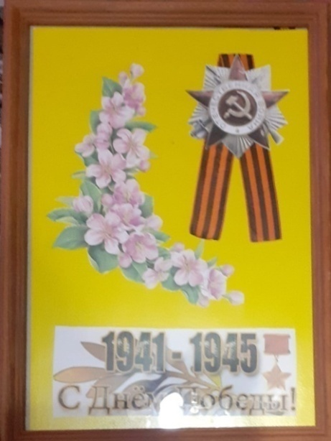

В Акции **«Окна Победы»**

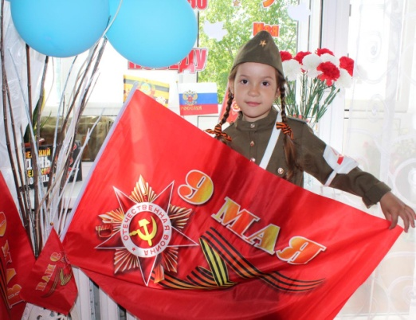 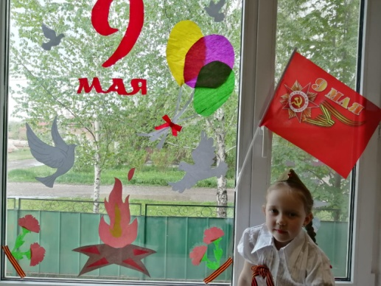

В Акции **«Свеча памяти»**

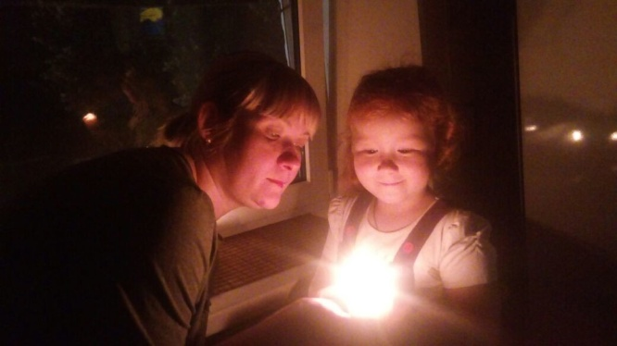 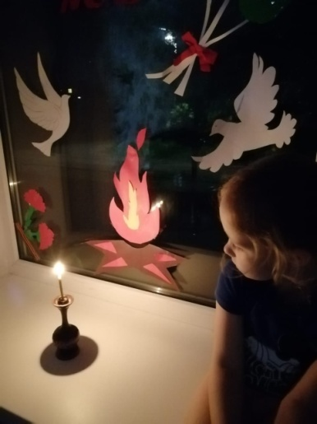

Подготовили воспитанников Машу Шарвину и Святослава Ильенко и приняли участие в онлайн – конкурсе **«Чтение стихов о войне**»

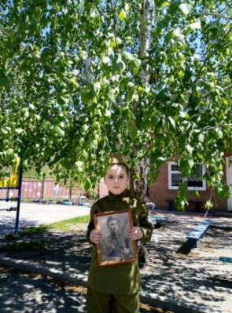

**Акция «Прочти книгу о войне» (домашнее семейное чтение).**

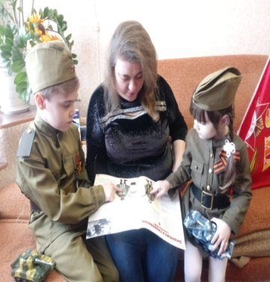

Участие во Всероссийском проекте **«Дорога Памяти»**

Участие во Всероссийской акции **«Лица Победы»**

Акция **«Я читаю книгу о войне**

**Видеообращение ветерану.**

Приняли активное участие в режиме онлайн **«Бессмертный полк»**

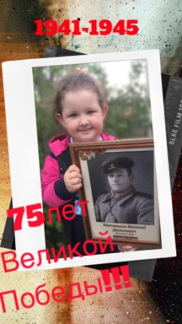

Задумав создание проекта **«Ваш подвиг будет жить в веках!»**

мы старались, чтобы дети и их родители глубоко прочувствовали все тяготы войны, чтобы поняли всю трагедию нашего народа, чтобы восхищались подвигами советских солдат, чтобы интересовались историей своей страны и испытывали гордость за свой народ. В результате проведенной работы с воспитанниками, цель, поставленная ранее, была достигнута. Расширился кругозор детей.

Вечная память всем, кто отдал свои жизни за то, чтобы мы могли жить в свободной стране и под мирным небом.

Мы надеемся, что проделанная нами работа способствовала формированию чувства патриотизма, уважения к героическому прошлому нашей Родины.

Дети – это наше будущее, они должны передать память о грозных событиях своим детям, чтобы они жили в мире и согласии.

Публикация на сайте детского сада материалов по итогам проведения мероприятий, посвященных празднованию Дня Победы.